实验6：Python的集合、函数和模块操作
1. Python集合的基本操作
- 有如下两个列表list1=[1,2,1,3,4,6,9], list2=[1,2,5,6,7,]，输出两个列表的交集
- 输出两个列表的并集(去除重复元素)和差集
- 首先让用户输入2个字符串，然后判断用户输入的长度较短的字符串中的所有字符是否在另一个长度较长的字符串中全部出现。
- 在计算机随机生成N个1～100之间的随机整数(N<=100),N是用户输入的，对于其中重复的数字，只保留一个，把其余相同的数字去掉，然后再把这些数从小到大排序并输出最后结果。

2. Python函数的基本操作
- 写一个函数print_string,连续输入长度不小于16的字符串，请按长度为8拆分每个字符串，并输出到新的字符串数组。长度不是8整数倍的字符串请在后面补数字0，空字符串不处理。
- 写一个函数prime_factors，使得其输入一个正整数，按照从小到大的顺序输出它的所有质数的因子（如180的质数因子为2 2 3 3 5 ）,最后一个数后面也要以换行符结尾。
- 写一个函数bubble_sort对用户任意输入的10个数字实现冒泡排序算法。

3. Python模块的基本操作
- 创建一个模块，使得第二大题中三个小题创建的函数均被包含其中，并使用import和sys两种方式导入第三个函数，并再次执行冒泡排序算法。
- log日志中，我们需要用时间戳记录error,warning等的发生时间，请用datetime模块打印当前你做该练习的时间戳。
- 写一个6位随机验证码生成的程序（使用random模块),要求验证码中至少包含一个数字、一个小写字母、一个大写字母.

如果需要提交实验练习，请将每道题答案截图和文字分析提交至学习通课程对应的单元里，如有代码应独立于截图文件，在每道题后作为附件上传。
问题和解答样例
样题：
试写出函数 “cal_roots.m” 并求解如下二次方程:
(a)$x^{2}+5x+6=0$,
(b)$x^{2}+4x+4=0$,
(c)$x^{2}+2x+5=0$,
(d) $2x+5=0 .$
参考答案：
对二次方程${ ax}^{2}+bx+c=0,$ 方程的解可分以下几种情况：
- a = 0时, 无解
- $a≠0,$ $∆=b^{2}-4ac=0$, $x=-\frac{b}{2a}$.
- $a≠0,$ $∆=b^{2}-4ac≠0$, $x=\frac{-b±√∆}{2a}$
函数设计如下所示：
function cal_roots(a,b,c)
% cal_roots solves a quadratic function ax^2+bx+c=0
if a==0
error(’a = 0 -- Not a quadratic equation’);
% to check whether b^2-4*a*c==0
else if abs(b^2-4*a*c)<1e-10
x = -b/(2*a)
else
x1 = (-b+sqrt(b^2-4*a*c))/(2*a)
x2 = (-b-sqrt(b^2-4*a*c))/(2*a)
end
end
下面为调用函数的样例：
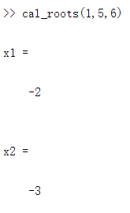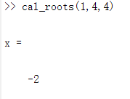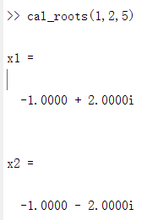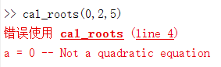
如果在做作业的过程中有新的发现和讨论的点，可以在作业里直接写出。有价值或必要的讨论可以适当加分。

